Отчёт по лабораторной работе %6

Дисциплина: Архитектура компьютеров

Бабенко Роман Игоревич

Содержание

# 1 Цель работы

Приобрести практические навыки работы в Midnight Commander. Освоить инструкции языка ассемблера mov и int.

# 2 Выполнение лабораторной работы

Открываем Midnight Comander и переходим в нужный каталог (рис. 1)

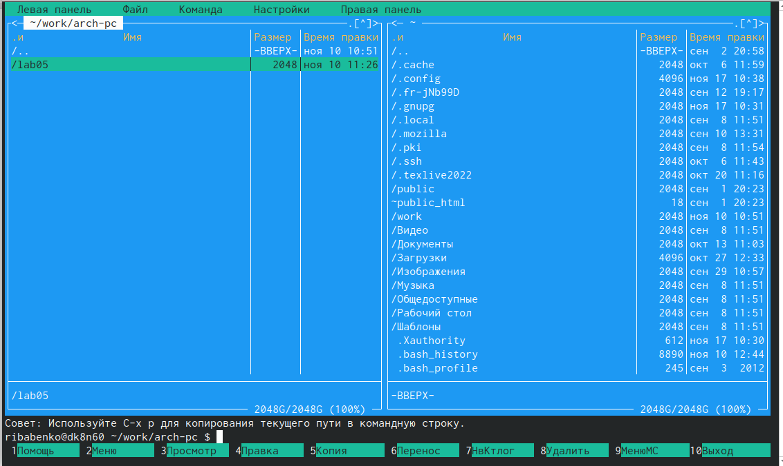

Рис. 1: Открываем Midnight Comander

Создаём дирректорию lab06 и файл lab6-1.asm (рис. 2)

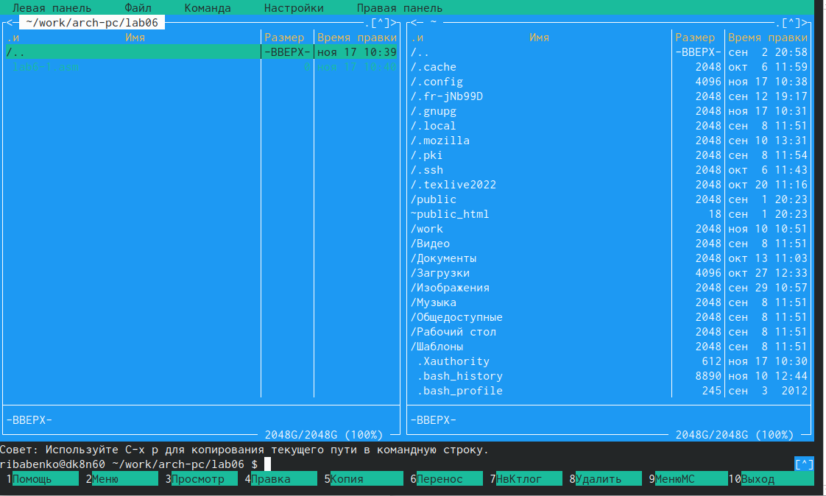

Рис. 2: Создание файла

Вводим текст программы из листинга 6.1, сохраняем изменения и закрываем файл (рис. 3)

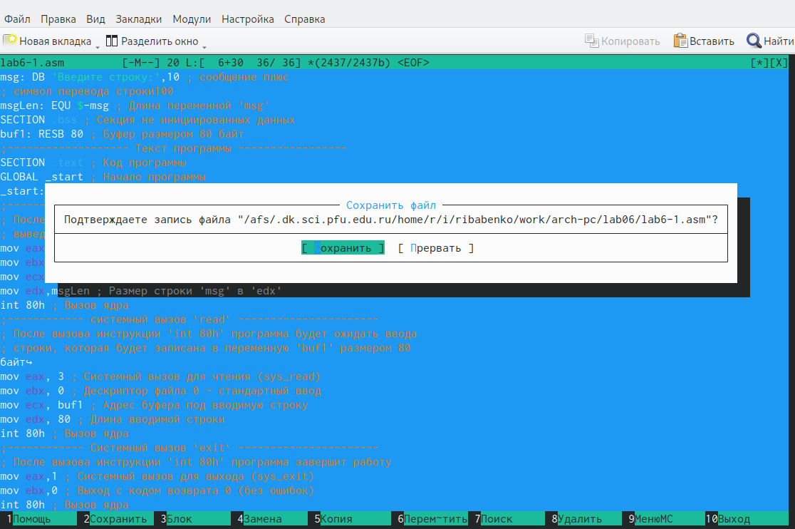

Рис. 3: Записывам программу в файл

Убеждаемся, что файл содерит текст программы (рис. 4)

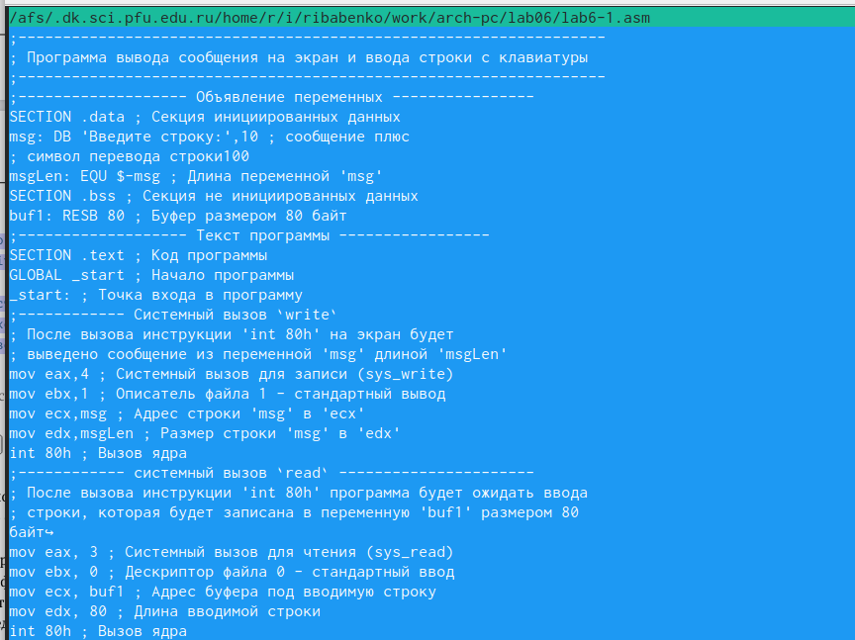

Рис. 4: Проверка файла

Оттранслируем текст программы в объектный файл и выполняем компановку. Запускаем исполняемый файл. На запрос вводим ФИО(ribabenko). (рис. 5)

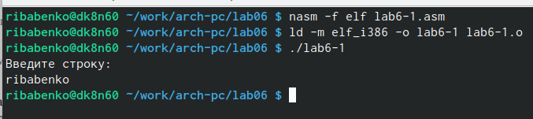

Рис. 5: Выполняем программу

Скачиваем файл ’in_out.asm’и копируем его в каталог, в котором лежит файл с программой. (рис. 6)

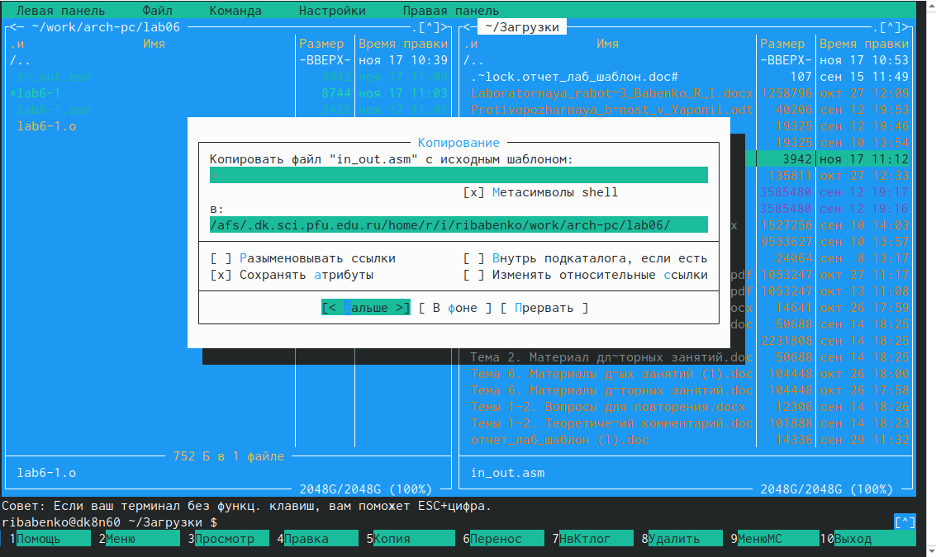

Рис. 6: копирование ‘in_out.asm’

Создаём копию lab6-1 и записываем в неё листинг 6.2. (рис. 7)

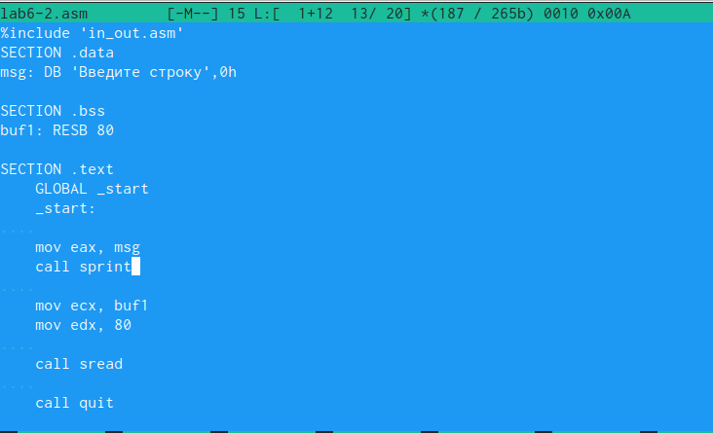

Рис. 7: Создание второго файла

Проверяем работу второго файла. (заменили sprintLF на sprint) При второй команде ввод текста происходит именно в данную строку.(рис. 8)

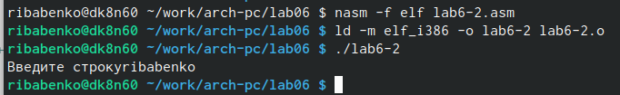

Рис. 8: Проверяем работу второго файла.

#Задания для самостоятельной работы

Создаём копию первого файла и вносим изменения в программу (добавляем вывод). (рис. 9)

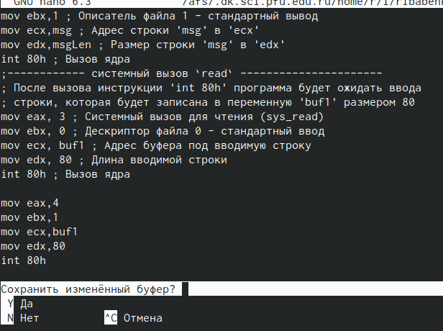

Рис. 9: Вносим изменения в копию первого файла

Проверяем работоспособность программы (рис. 10)

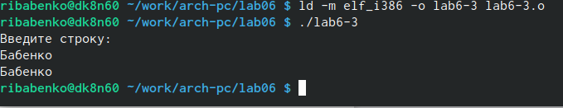

Рис. 10: Проверка вывода

Создаём копию второго файла и вносим изменения в программу (добавляем вывод с ипрользованием внешнего файла). (рис. 11)

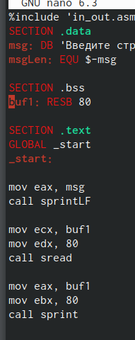

Рис. 11: Вносим изменения в копию второго файла

Проверка вывода (рис. 12)

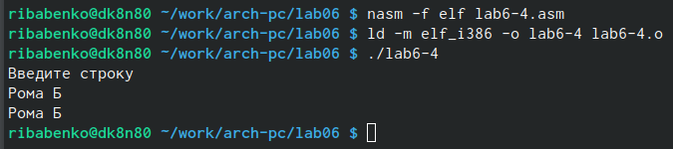

Рис. 12: Проверка второго файла

# 3 Выводы

В ходе выполнения данной лабораторной работы я приобрёл практические навыки работы в Midnight Commander и освоил инструкции языка ассемблера mov и int.